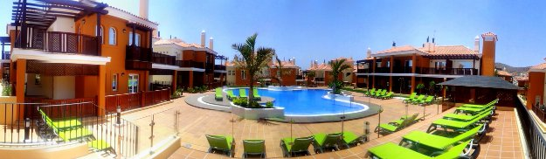

Monte Carrera, Calle Tahona Nº 2,Loma dos, 35120 Arguineguinn.
Dette leiebevis må fremvises i Resepsjonen for å få utlevert nøkler til leiligheten

Leilighet tilhørende:
Mobil nr: Mail

Leiebevis for leilighet nr:
Evidencia alquiler apartamento
Følgende personer skal bo i leiligheten – Alle beboere må fylles inn

Navn: Mobil nr.
Navn: Mobil nr.
Navn: Mobil nr.
Navn: Mobil nr.
Navn: Mobil nr.
Navn: Mobil nr.
Ankomst dato: Ankomst tidspunkt:
Avreise dato: Avreise tidspunkt:

Nøkler til leiligheten utleveres i Resepsjonen mot fremvisning av leiebevis
For å tilkalle vakten benytter du tastaturet på utsiden av porten. Her trykker du på 1 og klokkesymbolet.
Vakten i resepsjonen har mange oppgaver i tillegg til å betjene resepsjonen.
Hvis ingen er tilstede i resepsjonen kan du tilkalle vakten på telefon.
Mandag til fredag mellom kl 09 og 16.00, telefon +34 000 000 000
Kveld/ natt / helger kan du ringe +34 000 000 000

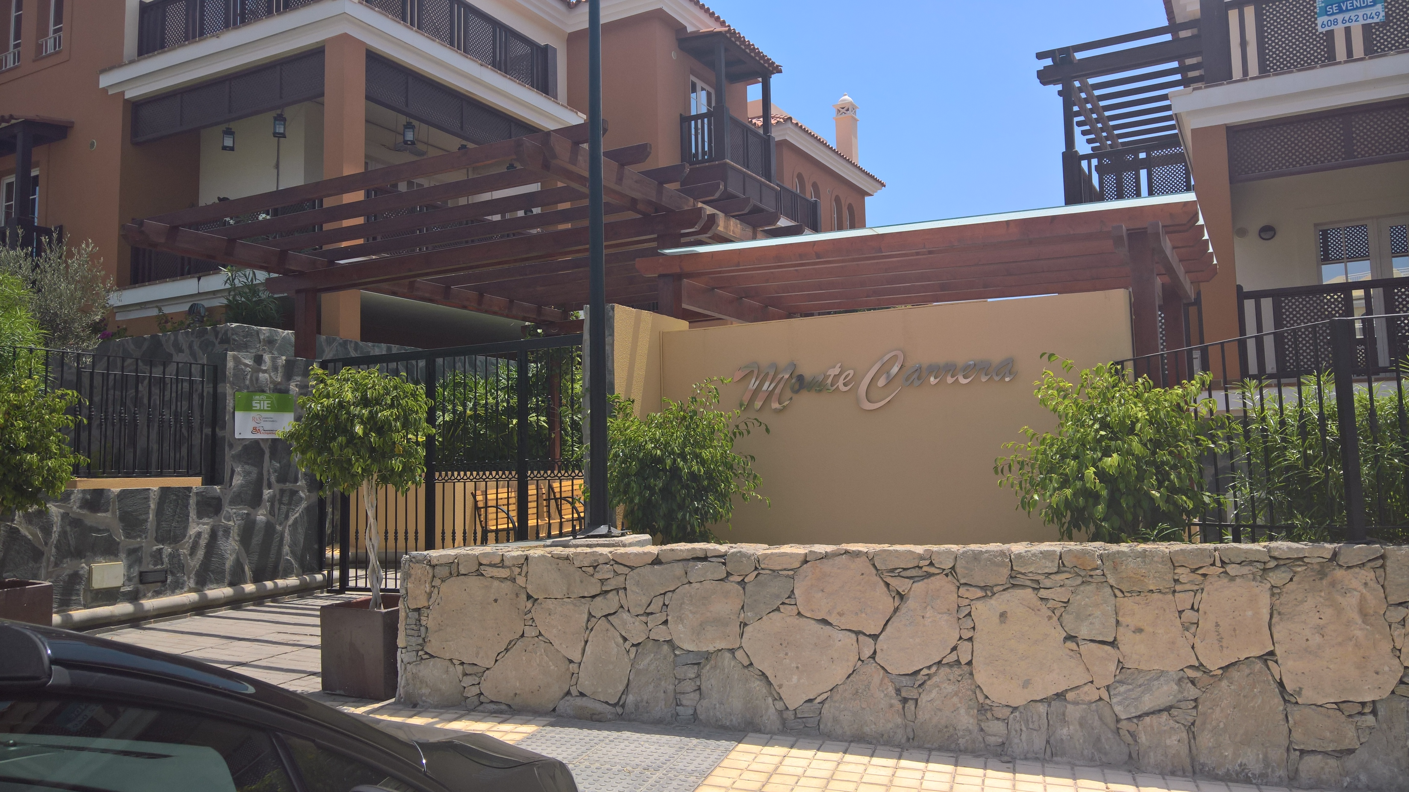
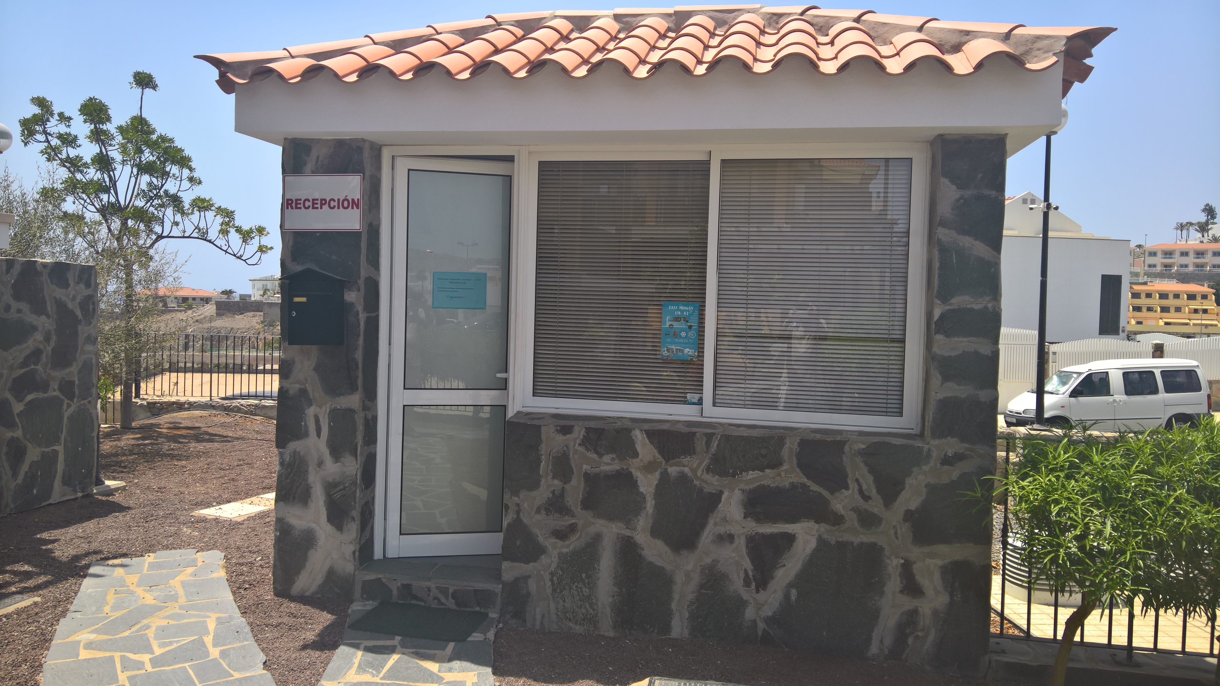

Hvis resepsjonen ikke er betjent når du skal reise fra Monte Carrera, kan du åpne porten, deretter gå til resepsjonen og legge nøklene i postkassen (se bilde). Porten skal alltid lukkes slik at den går i lås når du forlater anlegget.

